|  |  |  |  |
| --- | --- | --- | --- |
| Informe de trabajo  Resolución de un circuito con fuentes de tensión continua en estado transitorio. | |  | G10 |
| Facultad de Ingeniería UNLP  Física II – Comisión G26  Curso 2022 Segundo Cuatrimestre | |  |
|  | |  |  |
|  | |  |  |
|  |  |  | |
|  | |  |  |
| * Joaquín Chanquía   Ing. En Computación | |  | 02887/7 |
| * Melina Caciani Toniolo   Ing. En Computación | |  | 02866/1 |
| * Gabriel Ollier   Ing. En Computación | |  | 02958/4 |
| * Mercedes Fernandez Di Sisto   Ing. Industrial   * Iván Montero   Ing. Industrial | |  | 74194/2  74794/3 |

Realización: 16 de noviembre de 2022

Entrega: 4 de diciembre de 2022

# INTRODUCCIÓN

Para este laboratorio usamos una placa de experimentación autónoma PALC-1, la cual contaba con un circuito de corriente continua, el cual podía observarse en un estado transitorio. Este contaba con un capacitor de capacitancia regulable, una fuente de alimentación que entregaba aproximadamente 8V de voltaje y dos resistencias, una con un valor fijo de 10 kOhms y otra variable mediante el uso de una perilla ubicada en la placa.

Para poder calcular el tiempo caracteristico del sistema tanto de la carga como de la descarga usamos la formula vista en la practica para calcular este. Para graficar tanto el grafico de la función teórica como el de nuestros valores utilizamos el programa Excel de Microsoft Office. Utilizando una tabla para cargar el resultado obtenido experimentalmente, con otra columna para compararlo con el valor teórico, el cual obtuvimos utilizando las formulas obtenidas en la practica luego del calculo diferencial derivado de la ley de Kirchhoff cuando el capacitor varia su carga con respecto al tiempo. A su vez utilizamos la función de graficar para mostrar los resultados de la tabla en un grafico.

# OBJETIVO

Trabajar con un circuito RC (compuesto por un resistor de resistencia R y un capacitor de capacidad C) conectado en serie a una fuente de tensión continua, observando su comportamiento y diversos puntos característicos. Este tipo de circuitos nos permite modelar fenómenos que respondan a ecuaciones diferenciales de primer grado.

Circuito utilizado:

# PROCEDIMIENTO

El primer paso fue configurar tanto la resistencia que llamamos R1 como al capacitor que está en el circuito:

R1 = 10 kOhms C = 2 mF

Luego de esto presionamos el botón para iniciar el circuito en la posición de descarga para así sacar cualquier posible carga preexistente que tenga el capacitor.

Calculamos el tiempo característico tanto de carga como de descarga usando la formula:

τc=(R1+R2)C τd=R1C

τc=40s τd=20s

Luego de esto apagamos la placa y pusimos el modo de carga. Conectamos el multímetro, preparamos un celular con un temporizador y otro con una cámara. Cuando ya teníamos todo listo comenzamos a grabar un video del cronometro y del multímetro, nos coordinamos y comenzamos el cronometro al mismo tiempo que prendimos la placa. Así guardamos la información del voltaje en cada momento de la experiencia.

Al terminar la carga, la cual dimos por finalizada pasados 4τc (2’40”) detuvimos el video y apagamos la placa. Aquí vimos que el voltaje máximo al que llego fue de 7,75V.

Rápidamente movimos el interruptor a la posición de descarga, reiniciamos el cronometro, comenzamos el video y prendimos la placa, allí notamos que la carga inicial al prender nuevamente la placa había cambiado (*****probablemente por resistencias internas con las que contaba el multímetro conectado*****) a un valor de 7,72V así que usamos ese como voltaje inicial. Una vez que pasaron aproximadamente 4τd del nuevo sistema (1’20”), apagamos tanto la cámara como la placa.

Teniendo ya el material necesario, nos repartimos el tiempo total del experimento y anotamos cada integrante del grupo un intervalo del tiempo, anotando el voltaje marcado por el multímetro cada dos segundos. Así luego de graficar los valores en Excel, lo comparamos con la gráfica de la función teórica.

Notamos que los valores por los que paso el sistema eran muy parecidos al teórico excepto en el primer segundo, donde encontramos una diferencia mucho mayor al del resto de los puntos.

Con esto dimos por finalizada la actividad 1 e hicimos la actividad 2, calculando el voltaje en el cual la carga está a un 63% para la carga y en un 37% en la descarga:

0.63*V∞=4.8825V 0.37*V0=2.8564V

Luego utilizando la fórmula de interpolación lineal para calcular el tiempo en la carga conociendo el voltaje en los tiempos t1=38s (v1=4,799V) y t2=40s (v2=4,928V) y para la descarga con los tiempos t1=18s (v1=3,233V) y t2=20s (v2=2,885V).

t= t1+ (t2-t1)

Llegamos a los resultados τc=39,2945s y τd=20,1643s.

Tabla (Tiempo, Voltaje Medido, Voltaje Teórico):



Grafico de carga:

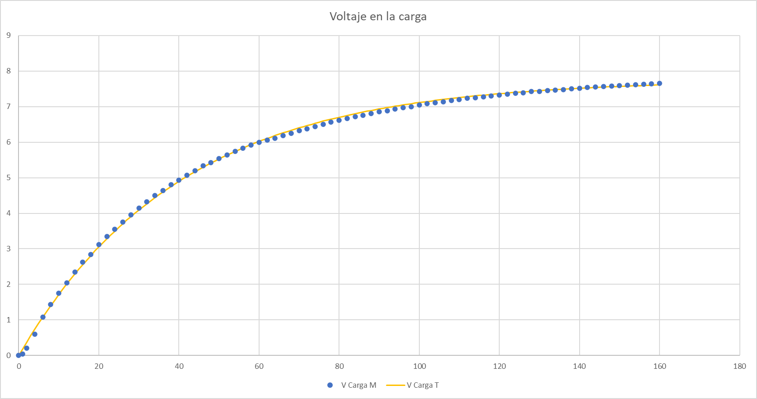

Grafico de descarga:

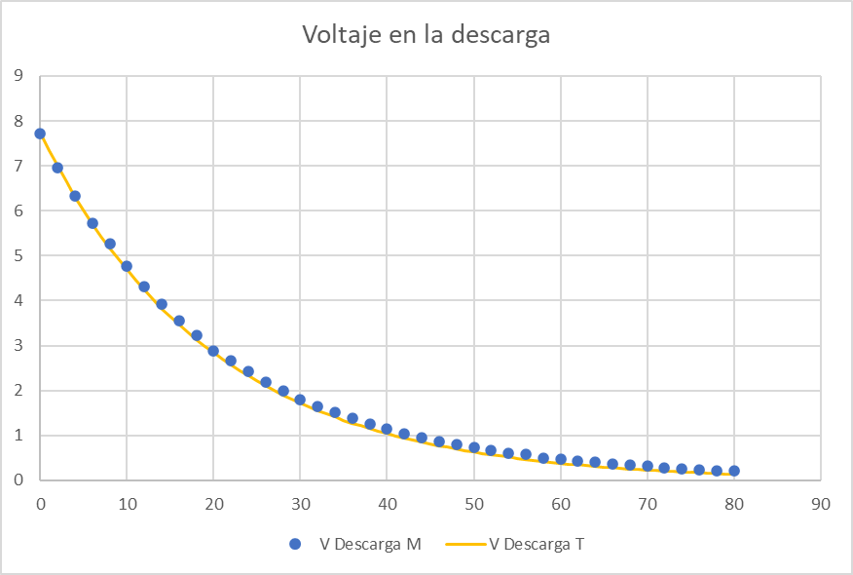

# RESUMEN DE RESULTADOS

|  |  |  |  |  |
| --- | --- | --- | --- | --- |
| CORRIENTE | VALOR EXPERIMENTAL | VALOR  TEÓRICO | DIFERENCIA | PORCENTAJE DE ERROR |
| **I1** | 10,26 mA | 10,41 mA | 0,15 mA | 1,44% |
| **I2** | 7,04mA | 6,95mA | 0,09mA | 1,29% |
| **I3** | 3,23mA | 3,46mA | 0,23mA | 6,65% |

# CONCLUSIÓN